【附件一】報名表
臺北市立麗山國中114學年度校內科學展覽報名表
日期: 年 月 日
班 級
學生姓名座號  (至多3人) | 1 | 年 班 號 | 2 |  | 年 班 號
學生姓名座號  (至多3人) | 3 | 年 班 號 | 備註：(若有跨校組隊，請✓選)  1、1為主作者，2為第二作者，以此類推。  2、若有北市跨校組隊，需告知且獲得同意。  ⬜已告知指導老師，並獲得同意。  ⬜已告知各校承辦單位，並獲得同意。
指導老師簽名  (至多2人) | 1 |  | 2
科 別  （請勾選一項） | □數學科 □物理科 □化學科 □生物科 □地球科學  □生活與應用科學科1（含機械/能源/光電/物理/資訊之工程與應用）  □生活與應用科學科2（含生物科技/食品科學/材料） □生活與應用科學科3（含化學工程/環境科學）
作 品 名 稱
簡 述 | (300字以內摘要，含標點符號;亦可分項書寫，例:1.欲探討的內容重點 2.蒐集相關資料及網站 3.需要實驗器材及藥品)
導 師 簽 名
注意事項:  1、依據本校114學年度科展辦法實施。  2、報名時間：114.10.22(三)~115.01.09(五)。  3、科展實施辦法至本校網站教務處課研組公告下載參考。  4、請以實際指導參與的老師在指導老師欄位簽名，但已退休或校外人士除外。  5、作品說明書(附件二：封面及內頁)請於115.02.24(二)13:15前繳交紙本與電子檔到課研組。  6、請注意各項收件截止時間，逾時不候。  7、提供QRcode下載報名表等附件自行編輯。 |  |  |  |  |  | 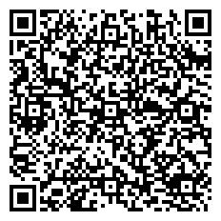報名表等附件電子檔

